必備文件：
Ø 交換生報名申請表
Ø 讀書計畫(學、碩、博士班學生均須提供)/研究計畫1份(僅碩、博士生須提供)
Ø 推薦信
Ø 歷年成績單
Ø 在學證明 (須為3個月內開立，效期至少至2023年8月)
Ø 身份證正反面彩色影本 (效期至少要至2024年1月31日)
Ø 其他證明文件（如：優良事蹟證書、語言證書、作品集）
Ø 白底露耳高解析度大頭照(照片格式規定如下)
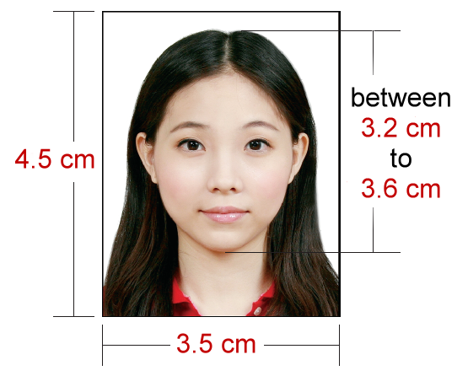

請特別留意以下交換生規定：
u 提出交換計畫申請不代表具有本校交換生資格，尚須經系所審查並錄取才能獲得交換生資格。
u 暫定2023年12月15日公告錄取結果，實際時程請依後續公告為準
u 獲錄取後不得更改接待系所，請慎選系所！系所列表請參考本校網頁 (點入系所名稱即可進入該系網頁觀看介紹)
https://www.ntnu.edu.tw/static.php?id=colleges
u 於臺灣師大交換期間最少須修習一門交換科系所開設之課程。
u 由於校內宿舍床位有限，恕無法保障住宿，同學們需先有心理準備，若未能申請到宿舍，同學就必須在校外租屋。

